*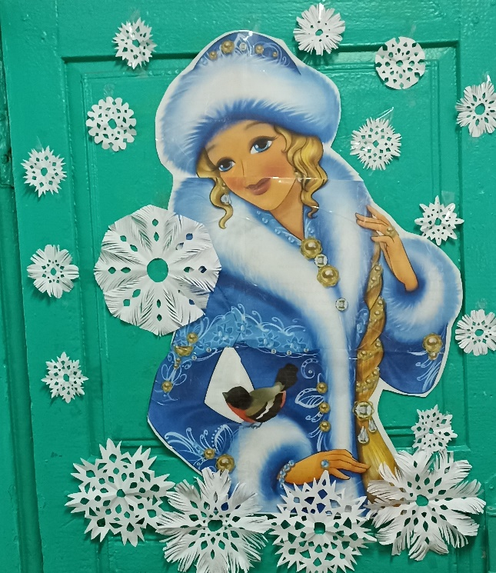Приближается Новый год-чудесный, наполненный волшебством праздник, которого с нетерпением ждут дети. Важную роль в подготовке к Новому году играют разные поделки, изготовленные с помощью родителей. У нас в ДОУ есть традиция- для создания праздничного настроения, каждый год проходит выставка новогодних поделок. Надеемся, что результат совместного труда оставит в детской душе незабываемый след, создаст особое новогоднее настроение!*

